CADERNO DE ATIVIDADES
PROFESSORA: MARCILENE TURMA: PRÉ 1 “B”

NATAL EM FAMÍLIA
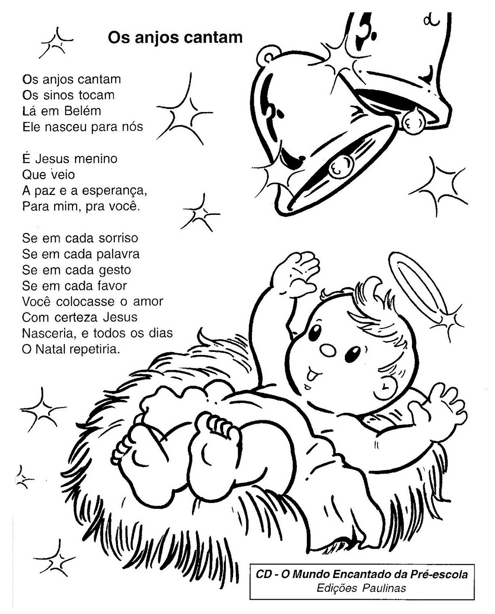
CENTRO EDUCACIONAL ENEDINA MARTINS BARBOSA
PROFESSORA: MARCILENE TURMA: PRÉ 1 “B”
ALUNO (A): DATA / /
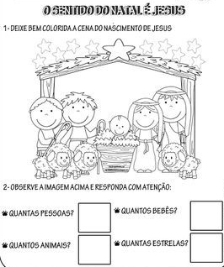
CENTRO EDUCACIONAL ENEDINA MARTINS BARBOSA
PROFESSORA: MARCILENE TURMA: PRÉ 1 “B”
ALUNO (A): DATA / /
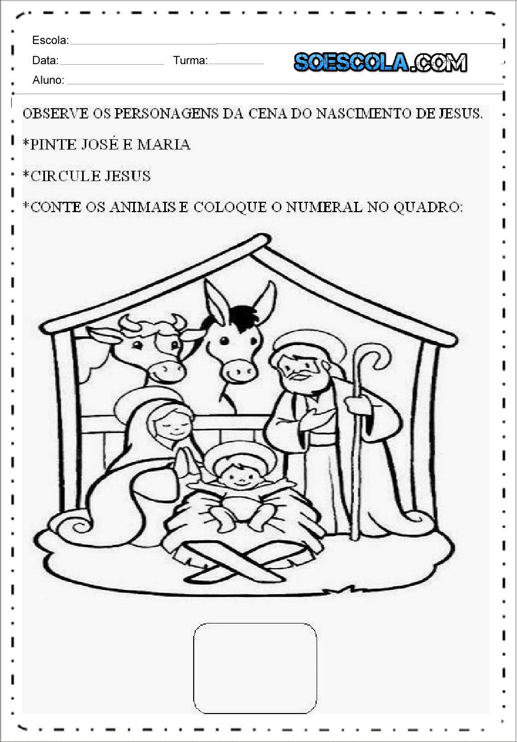
AGORA COM A AJUDA DA MAMÃE ESCREVA A PALAVRA JESUS.
___________________________________________________________
CENTRO EDUCACIONAL ENEDINA MARTINS BARBOSA
PROFESSORA: MARCILENE TURMA: PRÉ 1 “B”
ALUNO (A): DATA / /
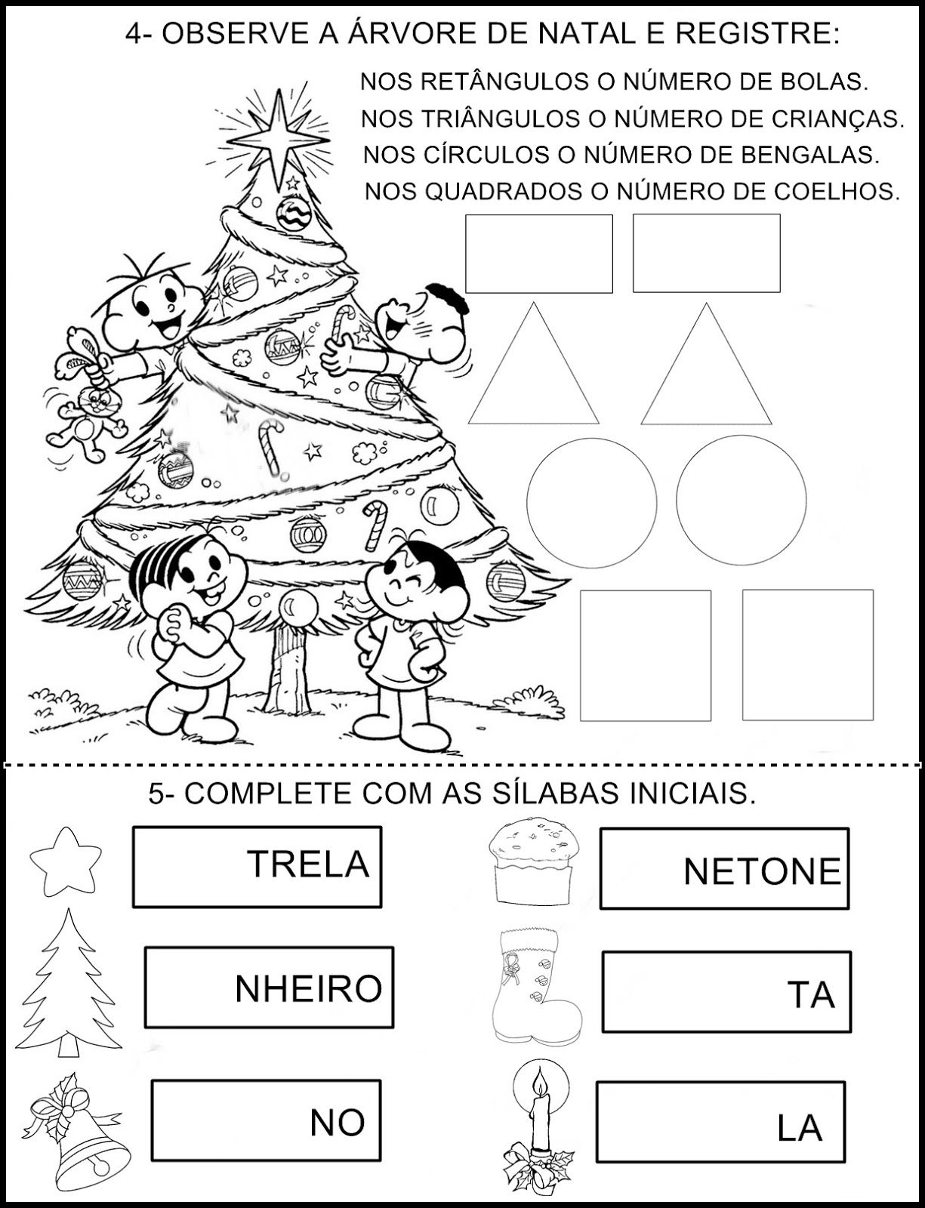
CENTRO EDUCACIONAL ENEDINA MARTINS BARBOSA
PROFESSORA: MARCILENE TURMA: PRÉ 1 “B”
ALUNO (A): DATA / /
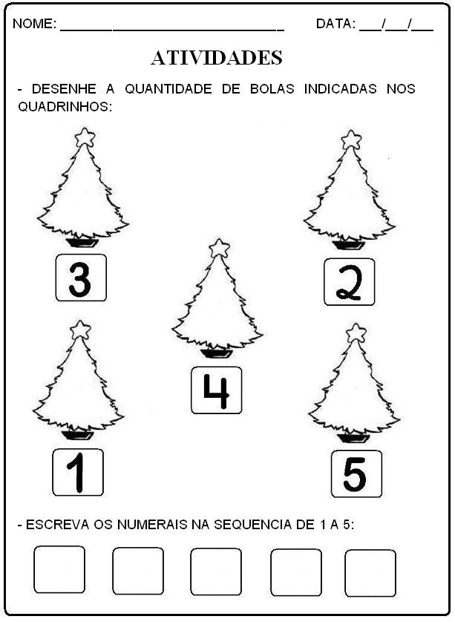
CENTRO EDUCACIONAL ENEDINA MARTINS BARBOSA
PROFESSORA: MARCILENE TURMA: PRÉ 1 “B”
ALUNO (A): DATA / /
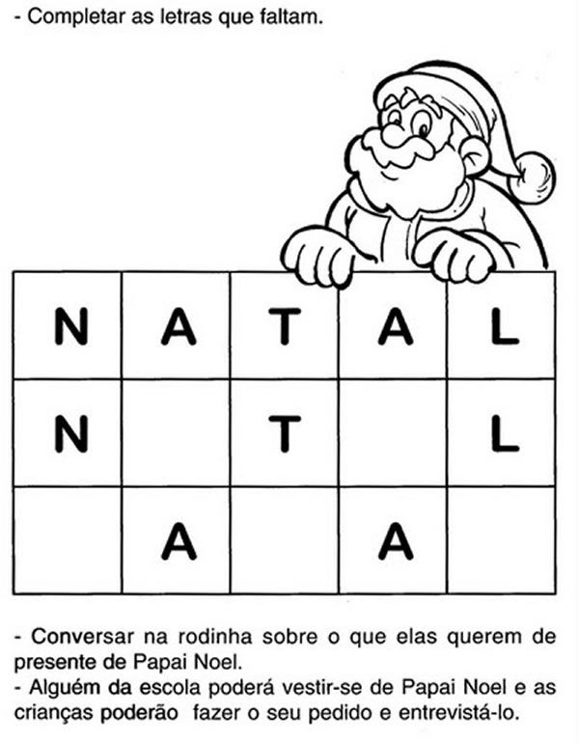
CENTRO EDUCACIONAL ENEDINA MARTINS BARBOSA
PROFESSORA: MARCILENE TURMA: PRÉ 1 “B”
ALUNO (A): DATA / /
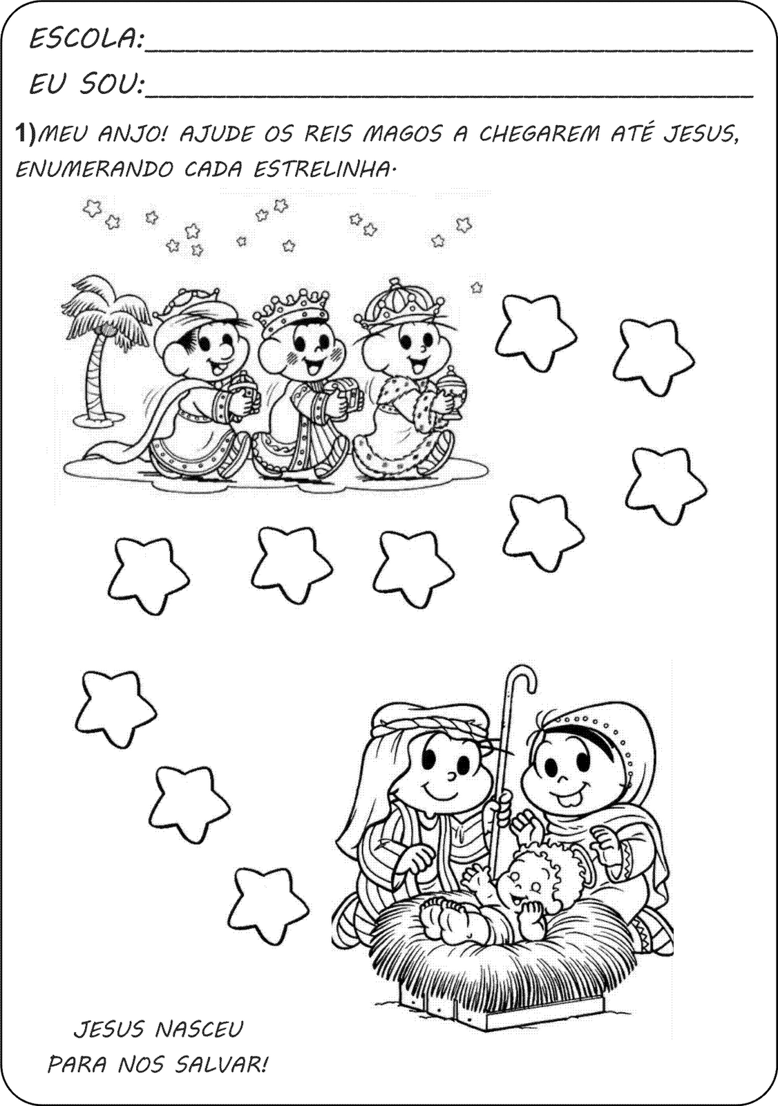
AGORA COM A AJUDA DA MAMÃE ESCREVA A PALAVRA ANJO.

__________________________________________________________
CENTRO EDUCACIONAL ENEDINA MARTINS BARBOSA
PROFESSORA: MARCILENE TURMA: PRÉ 1 “B”
ALUNO (A): DATA / /
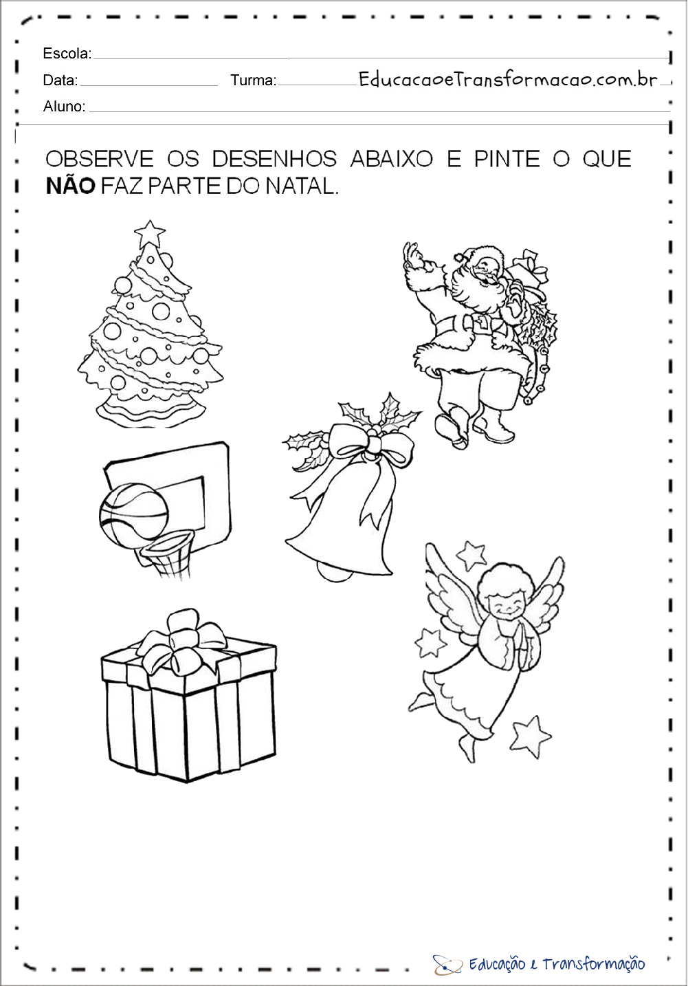
AGORA COM A AJUDA DA MAMÃE ESCREVA A PALAVRA NATAL.

_____________________________________________________
CENTRO EDUCACIONAL ENEDINA MARTINS BARBOSA
PROFESSORA: MARCILENE TURMA: PRÉ 1 “B”
ALUNO (A): DATA / /
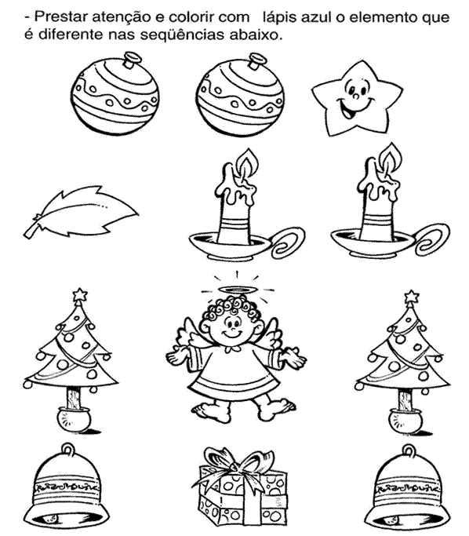

CENTRO EDUCACIONAL ENEDINA MARTINS BARBOSA
PROFESSORA: MARCILENE TURMA: PRÉ 1 “B”
ALUNO (A): DATA / /
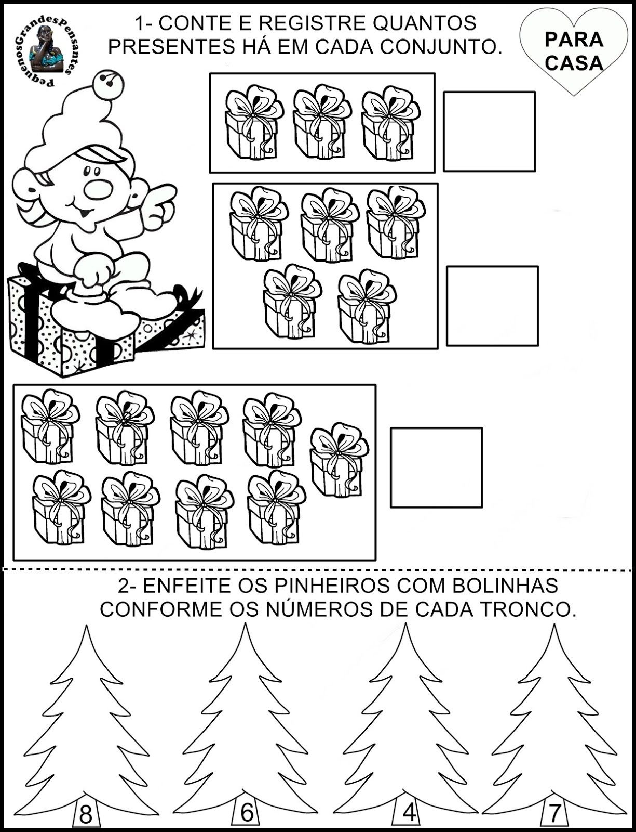

CENTRO EDUCACIONAL ENEDINA MARTINS BARBOSA
PROFESSORA: MARCILENE TURMA: PRÉ 1 “B”
ALUNO (A): DATA / /
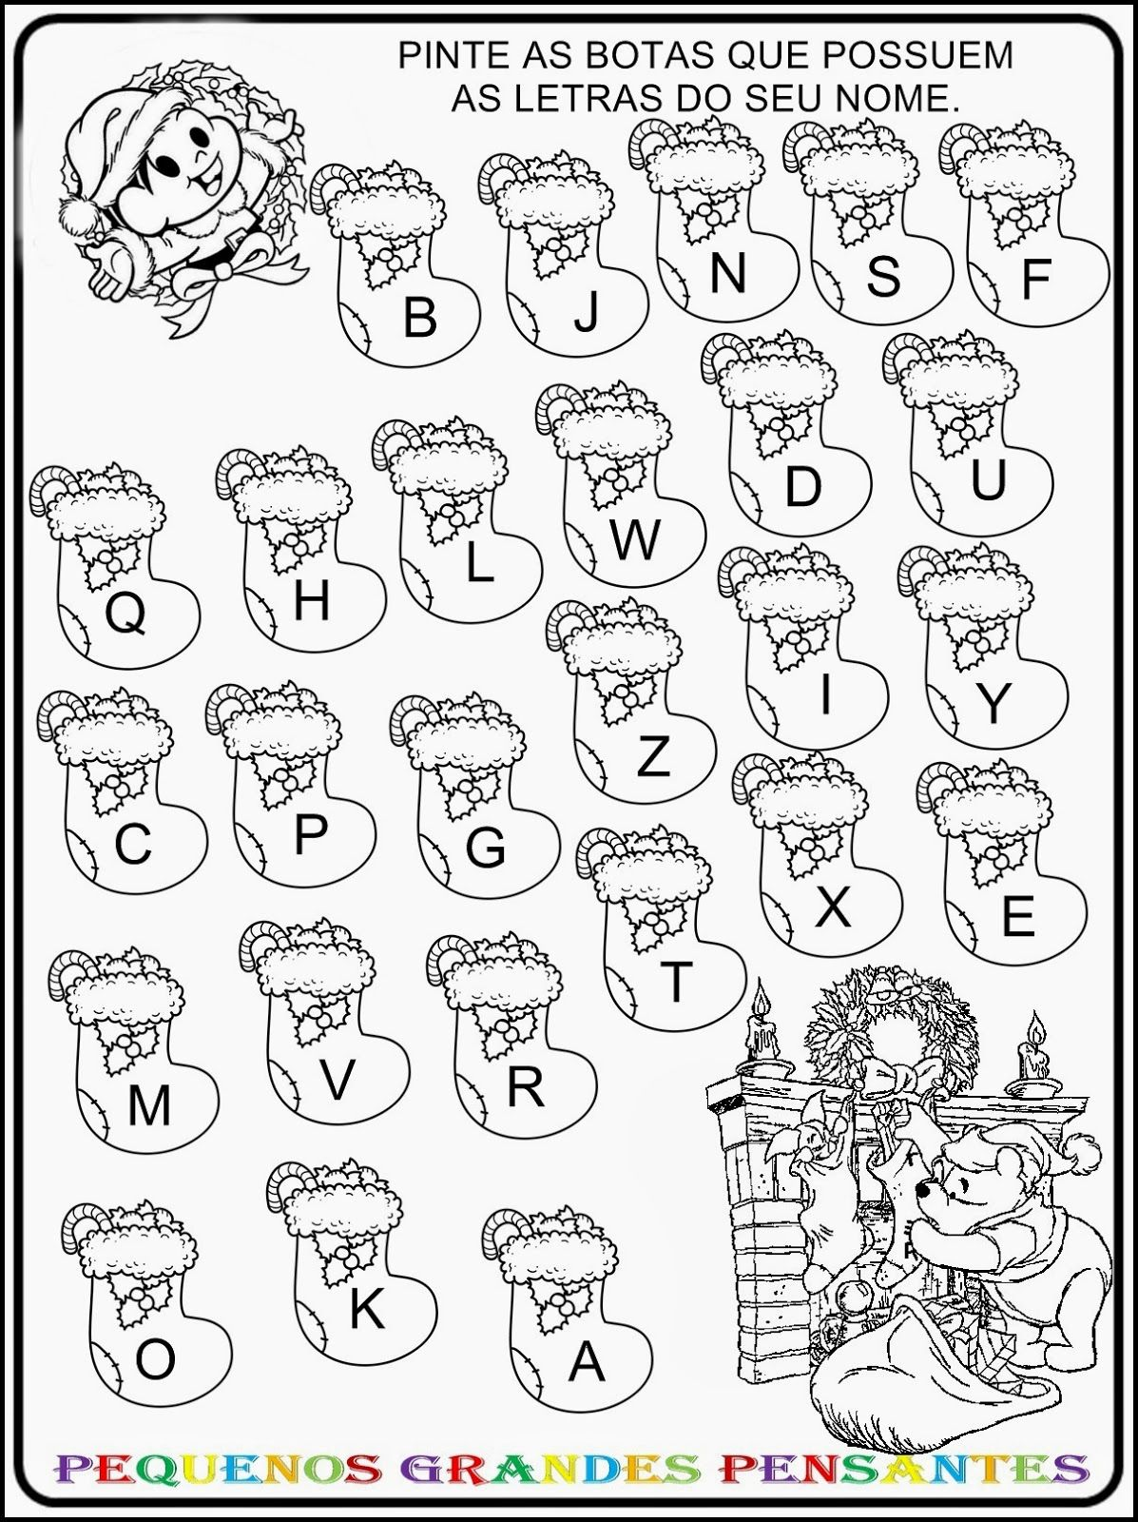
AGORA COM A AJUDA DA MAMÃE ESCREVA SEU NOME.

_________________________________________________________
CENTRO EDUCACIONAL ENEDINA MARTINS BARBOSA
PROFESSORA: MARCILENE TURMA: PRÉ 1 “B”
ALUNO (A): DATA / /
CUBRA O PONTILHADO E ENFEITE A ÁRVORE BEM BONITA.
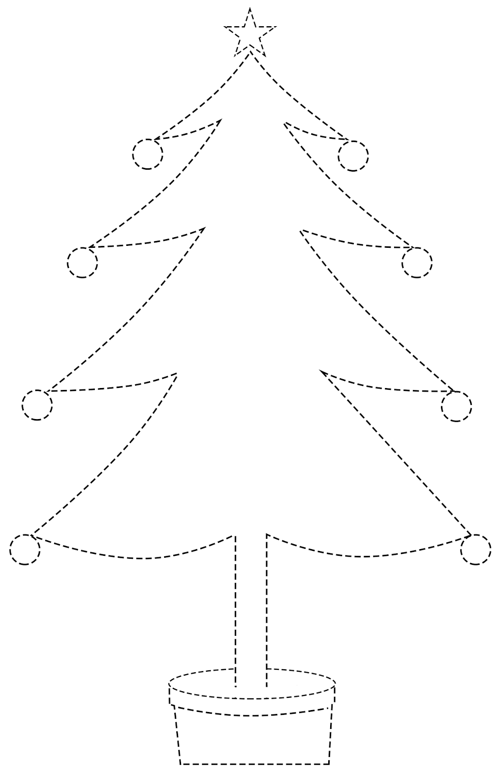
CENTRO EDUCACIONAL ENEDINA MARTINS BARBOSA
PROFESSORA: MARCILENE TURMA: PRÉ 1 “B”
ALUNO (A): DATA / /
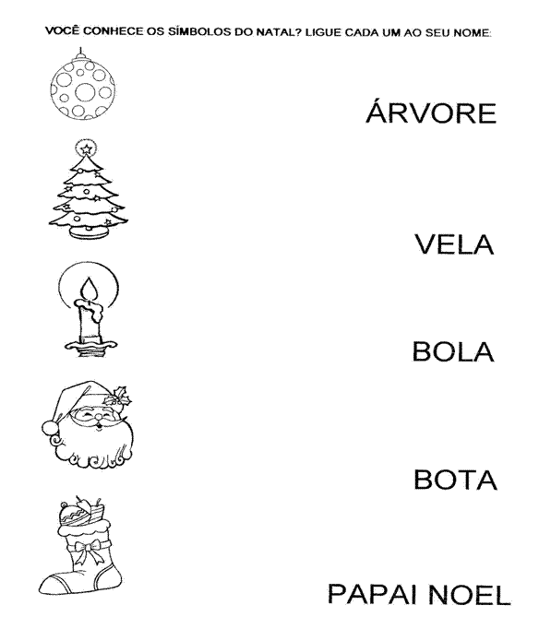
CENTRO EDUCACIONAL ENEDINA MARTINS BARBOSA
PROFESSORA: MARCILENE TURMA: PRÉ 1 “B”
ALUNO (A): DATA / /
PINTE E RECORTE OS OBJETOS ABAIXO E COLE NA ÁRVORE
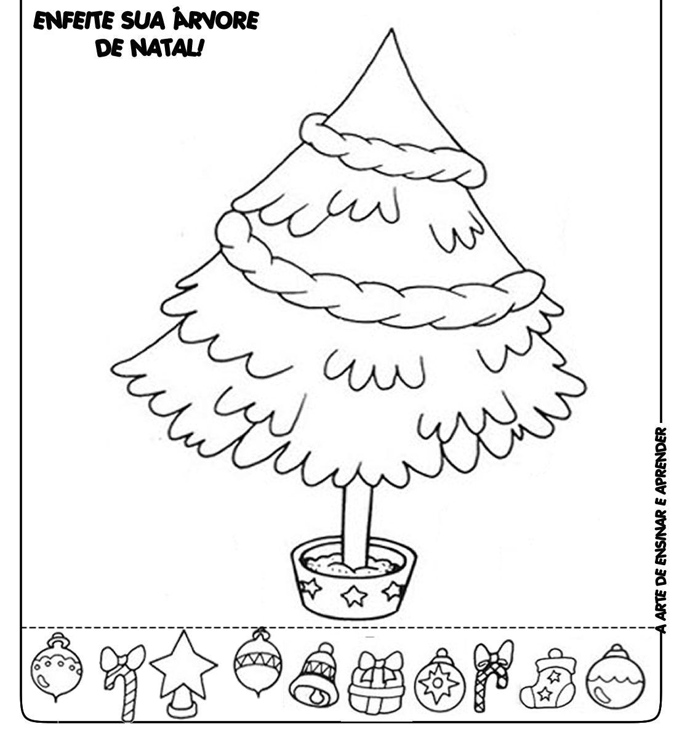
CENTRO EDUCACIONAL ENEDINA MARTINS BARBOSA
PROFESSORA: MARCILENE TURMA: PRÉ 1 “B”
ALUNO (A): DATA / /

